Скачать СУБД

Официальный сайт проекта: <https://www.mysql.com/>.

### Установка MySQL на Windows

Для установки MySQL загрузим дистрибутив по адресу <http://dev.mysql.com/downloads/mysql/> и выберем нужную версию.

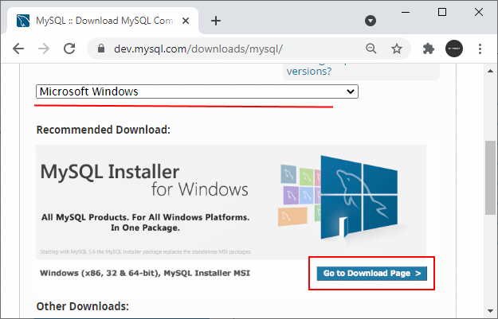

После выбора версии нажмем на кнопку "Go to Download Page", и нас перенаправит на страницу загрузки дистрибутива. Здесь можно выбрать либо онлайн-загрузчик, либо полный пакет инсталятора. Можно выбрать любой:

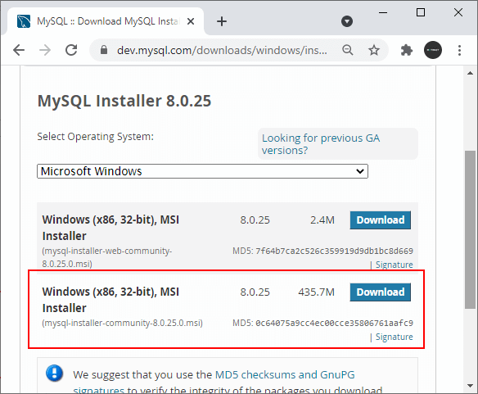

Дальше может быть предложено залогиниться с помощью учетной записи Oracle. Можно пропустить всю эту байду и без какого-либо логина нажать на ссылку "No thanks, just start my download.", и начнется загрузка:

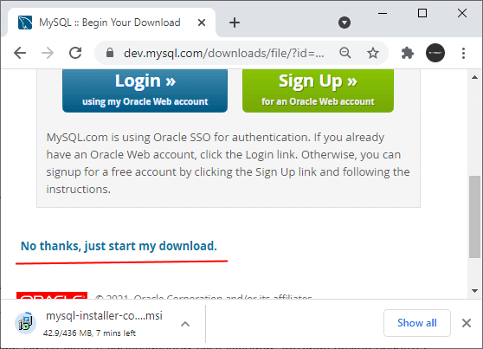

Сначала будет предложено выбрать тип установки. Выберем тип **Developer Default**, которого вполне хватит для базовых нужд, и нажмем на кнопку Next:

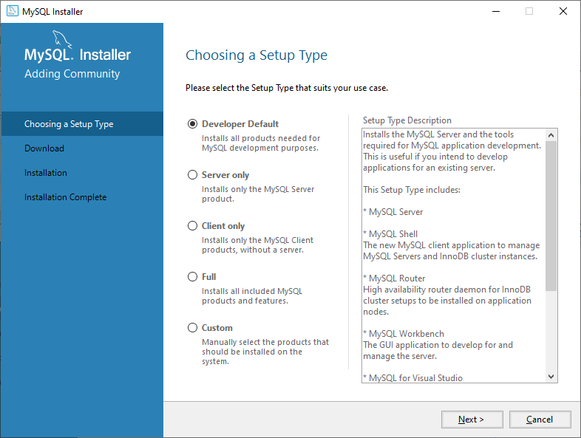

Затем на этапе установки инсталлятор отобразит весь список устанавливаемых компонентов. У меня он выглядит так:

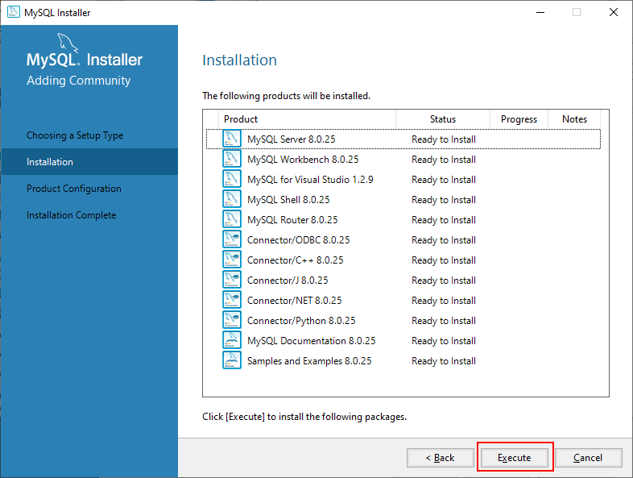

Чтобы выполнить установку всех компонентов, нажмем кнопку Execute.

После того, как все компоненты будут установлены, нажмем кнопку Next.

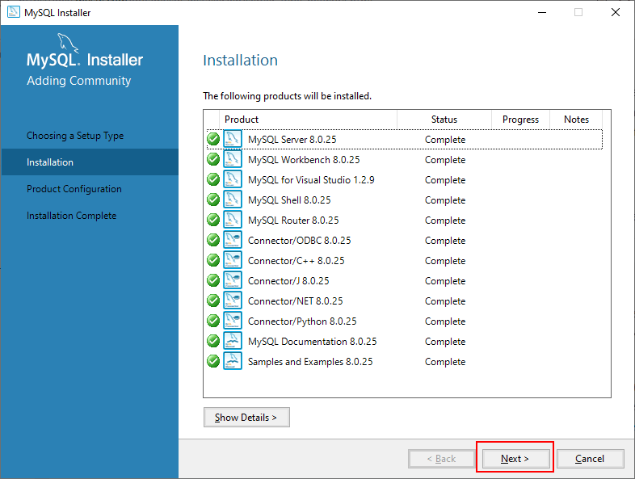

Далее отобразится окно с перечнем продуктов, готовых к конфигурации

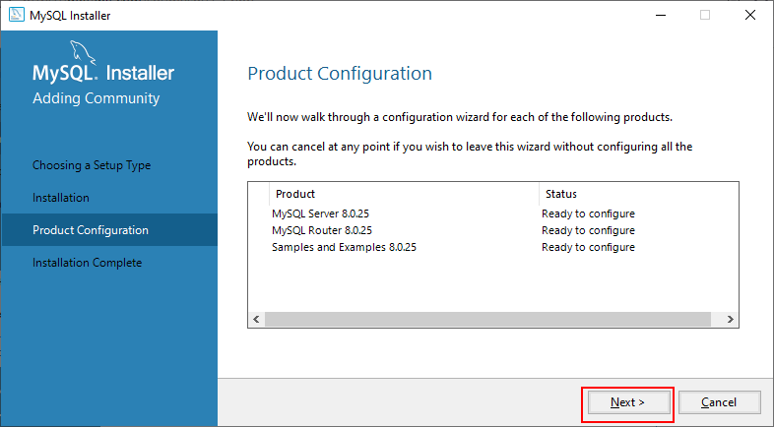

Нажмем на кнопку Next и далее будет предложено установить ряд конфигурационных настроек сервера MySQL. В частности, здесь мы видим, что для подключения будет применяться протокол TCP/IP и порт 3306. Оставим все эти настройки соединения и порта по умолчанию:

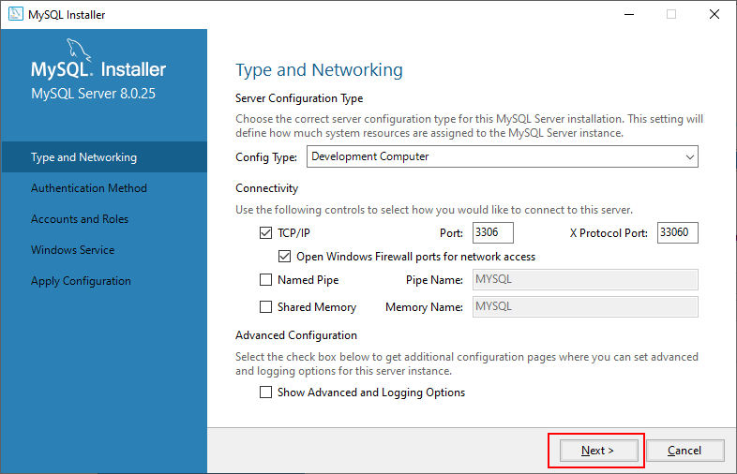

На следующем шаге будет предложено установить метод аутентификации. Оставим настройки по умолчанию:

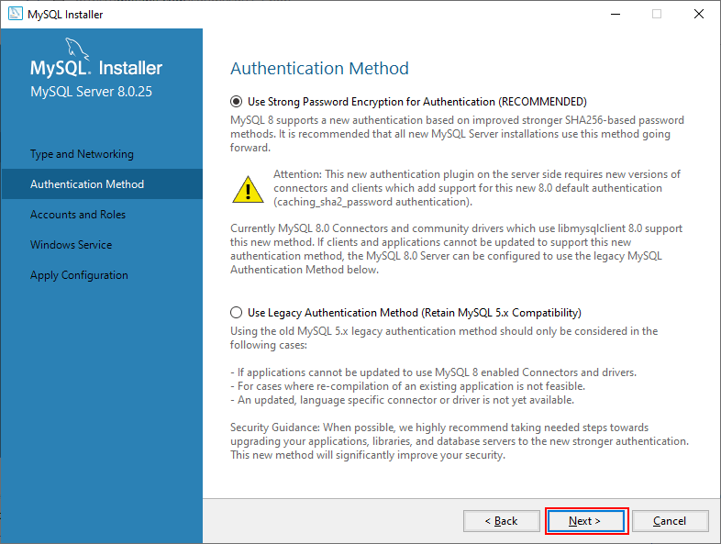

Затем на следующем окне прогаммы установки укажем какой-нибудь пароль, и запомним его, так как он потом потребуется при подключении к серверу MySQL:

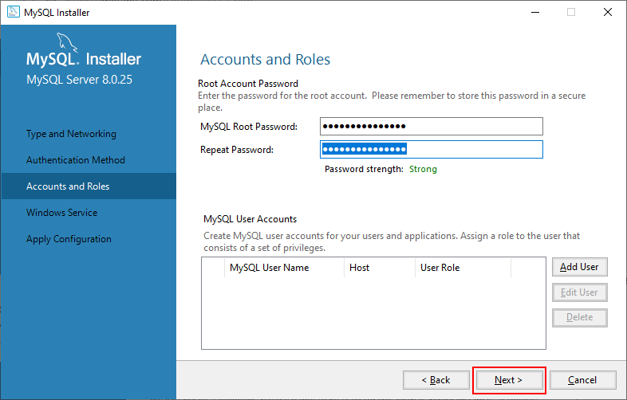

Следующий набор конфигураций, который также оставим по умолчанию, указывает, что сервер будет запускаться в качестве службы Windows при запуске операционной системы:

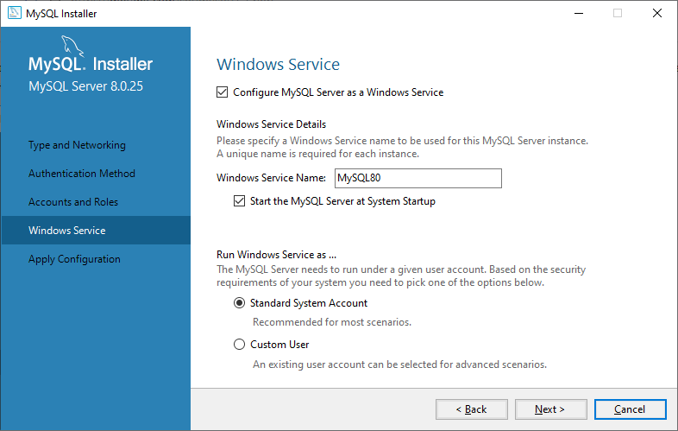

И на следующем экране необходимо применить все ранее установленные конфигурационные настройки, нажав на кнопку Execute:

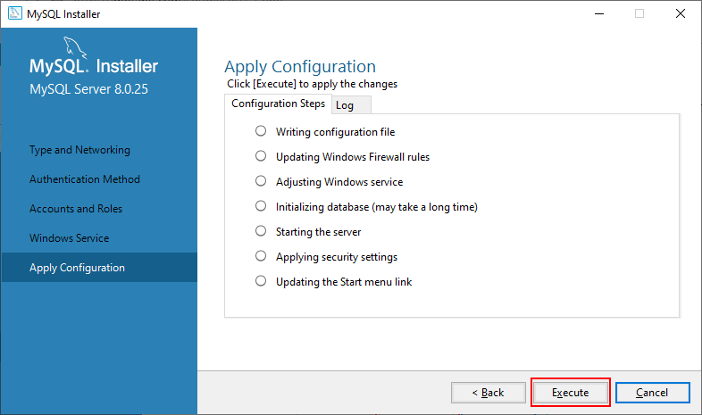

После применения конфигурационных настроек сервер MySQL будет полностью установлен и сконфигурирован, нажмем на кнопку "Finish".

Далее опять отобразится окно с перечнем продуктов, готовых к конфигурации. Нажмем на кнопку "Next"

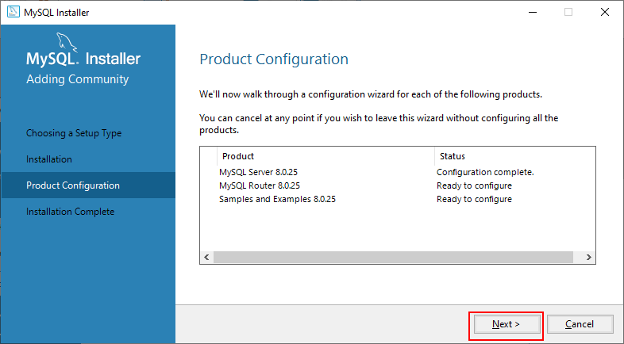

И нам будет предложено установить конфигурацию для второго продукта - **MySQL Router**:

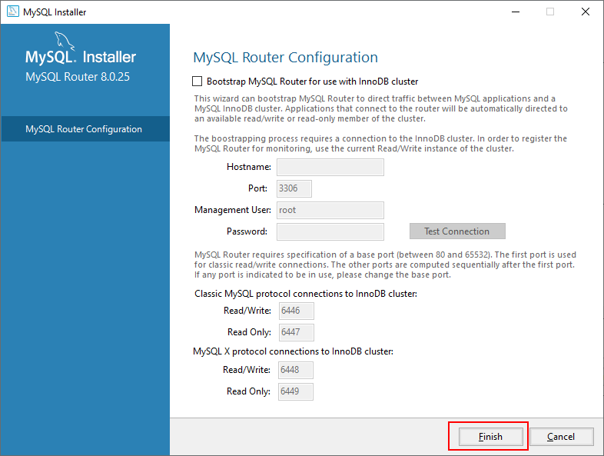

Ничего не будем менять, оставив все настройки по умолчанию, и нажмем на кнопку "Finish".

Далее опять отобразится окно с перечнем продуктов, готовых к конфигурации. Нажмем на кнопку "Next"

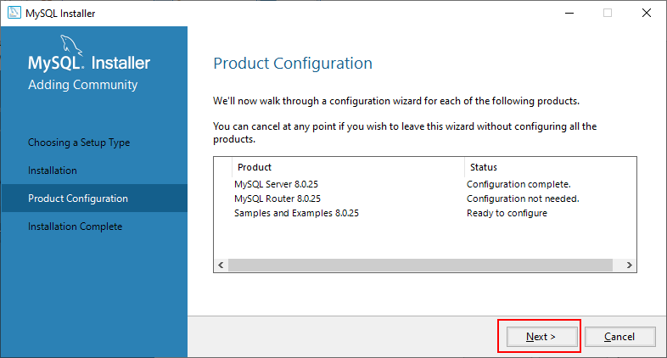

И далее нам будет предложено установить конфигурацию для третьего родукта - **Samples and Examples** (Примеры работы с MySQL). В частности, надо будет указать экземпляр сервера MySQL для получения примеров для работы с MySql. Установленный экземпляр будет автоматически отмечен в списке. Кроме того, предлагает протестировать подключения. В поле **Password** введем ранее указанный пароль и нажмем на кнопку **Check**:

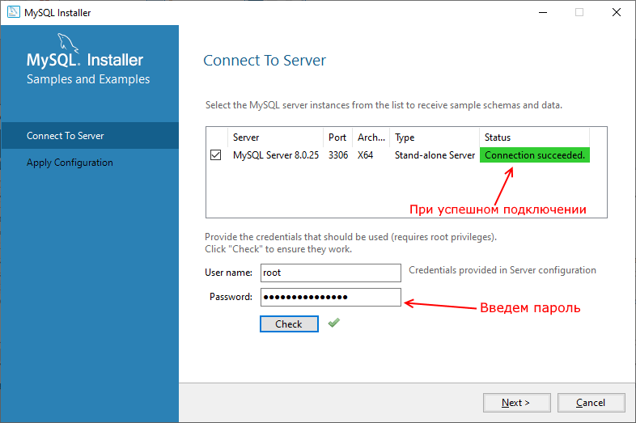

Пи успешном подлючении к MySQL отобразится выделенная зеленым цветом надпись **Connection succeeded**. Нажмем на кнопку Next.

И на последнем окне необходимо будет применить конфигурацию для

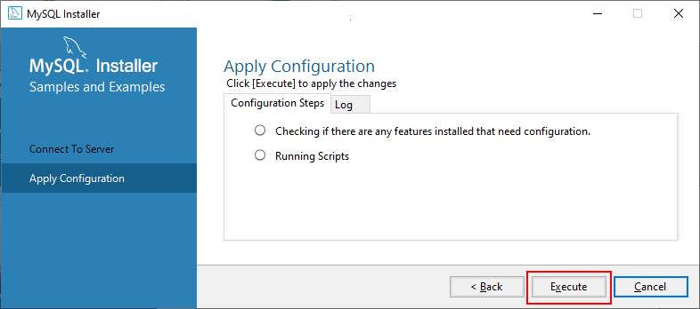

Далее мы опять увидим окно с перечнем установленных и сконфигурированных продуктов. И нажмем на кнопку Next.

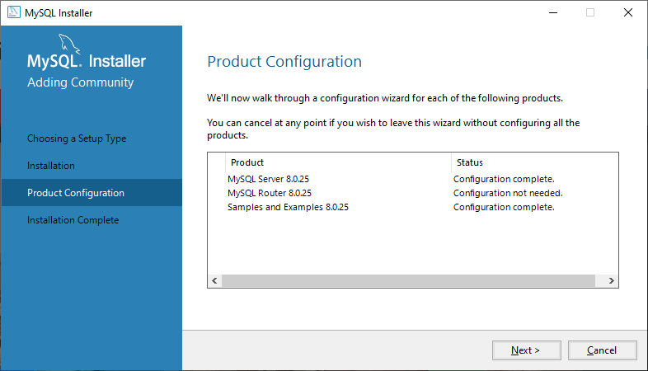

На последнем экране мы увидим два отмеченных поля: **Start MySQL Workbench after setup** и **Start MySQL Shell after setup**. Эти поля позволяют запустить графический и консольный клиенты для управления сервером MySQL. Снимем отметки с этих полей, поскольку пока мы не собираемся запускать соответствующие программы.

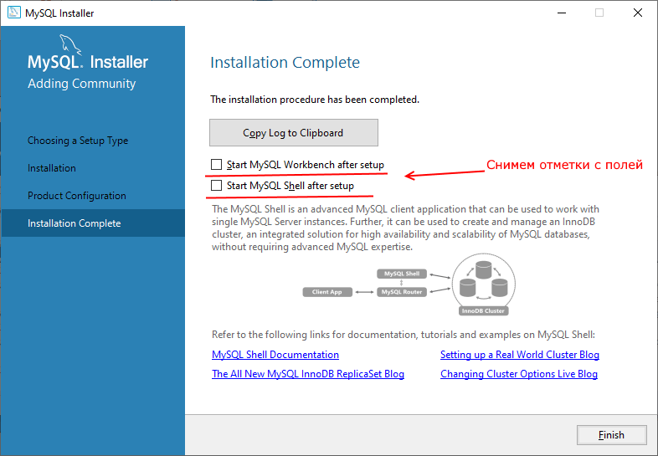

И нажмем на кнопку Finish. Все! MySQL полностью установлен, сконфигурирован и запущен. И мы сможем с ним работать.

## **Установка mysql на mac os**

Для установки нужно выполнить команду:

brew install mysql

Если Вам по какой-то причине нужно установить определенную версию, то в конце указываем mysql@нужная_версия. Примерно вот так — **brew install mysql@5.7**

Чтобы Ваш мак «научился» работать с алиасом – mysql, нужно создать линк. Это нужно чтобы в консоли было удобно управлять через команду mysql. Для этого выполним:

brew link --force mysql

Если был установлен MySQL 5.7, то команда будет такой: **brew link —force mysql@5.7**

Если хотите, чтобы MySQL запускался всегда при включении компа, то вот команда для этого:

sudo brew services start mysql

Эта команда не зависит от версией установленного MySQL.

Вот и все! Сервер баз данных MySQL установлен на ваш Mac OS.

**Запуск**

Если Вы не сделали автоматическую загрузку сервиса MySQL, то запустить его вручную можно вот так:

brew services start mysql

### Стоп

brew services stop mysql

### Перезапуск

brew services restart mysql

### Устанавливаем пароль на root

По умолчанию на root в MySQL не установлен пароль. Исправить просто! Выполняем по очереди команды:

mysql -u root

ALTER USER 'root'@'localhost' IDENTIFIED BY 'password';

FLUSH PRIVILEGES;

quit;

Не забываем, что:

* **password** — это ваш пароль,
* **localhost** — это означает, что подключиться к серверу можно будет только с локальной машины. Если нужен доступ извне, то меняем это на знак **%** или **192.168.0.0**, если для безопасности нужно ограничить подключение только из локальной сети.

### Удаленный доступ к серверу

Файл конфигурации MySQL на MacOS находится по адресу **/usr/local/etc/my.ini**. По умлчанию доступ к серверу ограничен только локальной машиной, где он установлен. Чтобы снять это ограничение, нужно в файле конфигурации внести изменения:

interface = 127.0.0.1

# заменить на

interface = 0.0.0.0

подключение драйвера

<https://mvnrepository.com/artifact/mysql/mysql-connector-java/8.0.27>

jar файл, перетащить в корень проекта